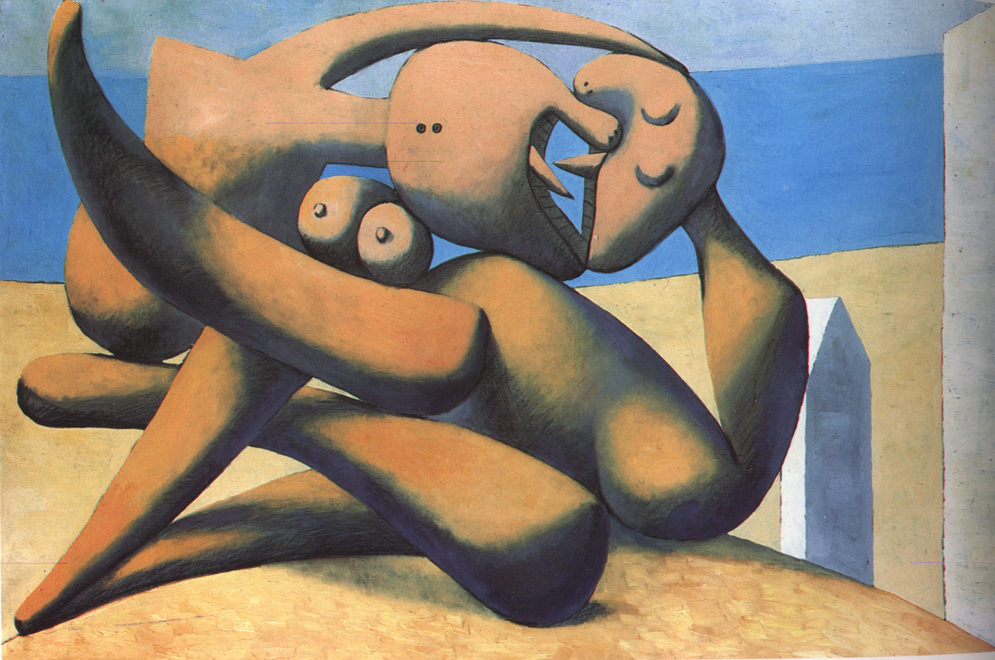
Picasso: ”Figures au bord de la mer”

COLETTE MARKUS. F. 1949 i Formigueres, Frankrig.
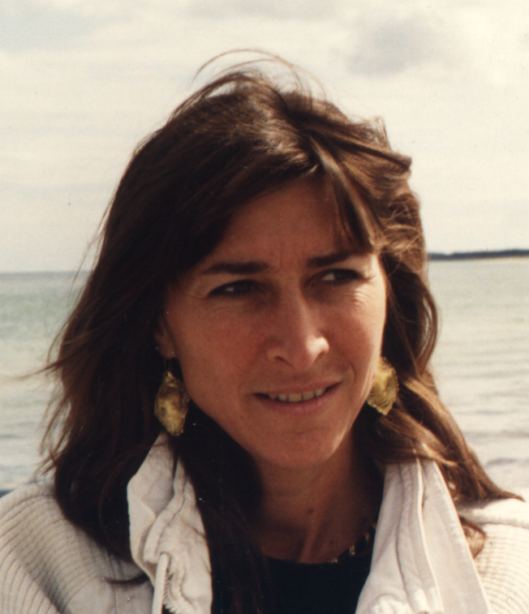
Student fra Grenaa Gymnasium i 1968. Rejser i bl.a. Asien og Mexico. Uddannet maskinarbejder, 1978. Fire-årig uddannelse som terapeut fra GIS-Danmark, 1992. Løbende deltagelse i efteruddannelser indenfor terapi, konflikthåndtering, supervision, drama mv., samt egenterapi. Certificeret coach i 1997. Bred erhvervserfaring i øvrigt, fra kontorassistent til 7 år i socialpsykiatrien. Gift og har tre sønner.

Siden 1991 har jeg haft egen praksis med individuel- og parterapi. Desuden har jeg arbejdet med personaleudvikling, supervision og coaching indenfor såvel private som offentlige virksomheder. Jeg har fra 1997 været tilknyttet Dacapo Teatret som via interaktivt teater beskæftiger sig med arbejdslivets dilemmaer. Jeg er medlem af Psykoterapeutforeningen og følger dermed foreningens faglige krav og etiske regler.


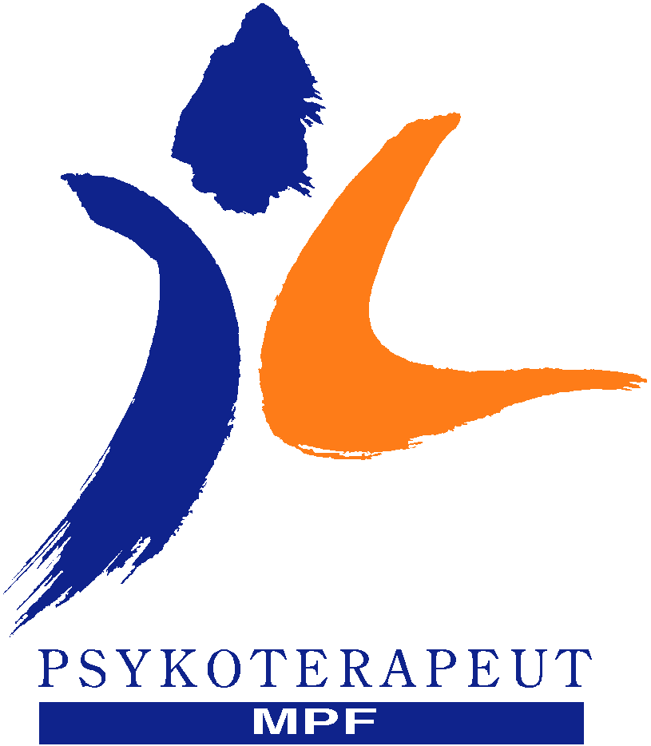
Colette Markus Alexandragade 4  5000 Odense C | Konsultation:  Overgade 14,2.th.  5000 Odense C | Tlf.: 66 14 40 38  Mobil: 21 26 52 57  www.markus.dk  colette@markus.dk

HAR DU BRUG FOR EN KATALYSATOR?

Colette Markus

INDIVIDUEL- og PARTERAPI – COACHING PERSONALEUDVIKLING – SUPERVISION

